Федеральное государственное бюджетное образовательное учреждение
высшего образования
«Уфимский университет науки и технологий»

Кафедра АСУ

Отчет по лабораторной работе № 2
по дисциплине: Автоматизированные системы управления специального назначения
на тему: «Разработка алгоритма ПИД-регулирования на языке Python (имитационное моделирование)»

Выполнил:
студент гр. ЭАС-414С
Гайнанов Д.И.
Зачётная книжка № 22130421
Проверил:
Старцев Ю.В.

Уфа 2026 г.

Цель работы
Освоить методику разработки алгоритма пропорционально-интегрально-дифференцирующего (ПИД) регулирования на языке программирования Python; изучить аналитические и экспериментальные методы расчёта и настройки параметров регулятора (метод Циглера–Николса); исследовать особенности функционирования дискретного регулятора в замкнутом контуре управления с объектом, обладающим запаздыванием; получить устойчивые практические навыки реализации защитного механизма предотвращения интегрального насыщения (anti-windup) и оптимизации качества переходных процессов методом имитационного моделирования.
Теоретическая часть
ПИД-регулятор является наиболее универсальным и востребованным алгоритмом автоматического управления в современных системах автоматизации специального и общепромышленного назначения (АСУСН и АСУ ТП). Он формирует управляющее воздействие на основе текущей ошибки рассогласования e(t) между заданным значением уставки SP (Setpoint) и фактическим текущим значением регулируемой технологической переменной PV (Process Variable):
e(t) = SP(t) - PV(t)
Непрерывный закон ПИД-регулирования в параллельной форме выражается интегро-дифференциальным уравнением:
u(t) = Kp · e(t) + Ki · ∫ e(t) dt + Kd · (de(t) / dt)
где Kp — коэффициент пропорционального усиления, Ki = Kp / Ti — коэффициент интегральной составляющей (Ti — постоянная времени интегрирования), Kd = Kp · Td — коэффициент дифференцирования (Td — постоянная времени дифференцирования).
Каждая из трёх составляющих регулятора выполняет строго определённую функциональную роль в формировании динамики системы:
1. Пропорциональная часть (P = Kp · e) формирует базовое управляющее воздействие, мгновенно пропорциональное величине текущего рассогласования. Увеличение Kp повышает быстродействие, но снижает запас устойчивости и не устраняет статическую ошибку в статических объектах;
2. Интегральная часть (I = Ki · ∫ e dt) аккумулирует историю ошибки во времени и призвана гарантировать нулевую статическую ошибку в установившемся режиме (e_ст = 0). Однако накопление интеграла вносит фазовое запаздывание на 90°, что усиливает колебательность контура;
3. Дифференциальная часть (D = Kd · de/dt) реагирует на скорость изменения ошибки, действуя с опережением («демпфирование») и парируя резкие технологические возмущения, что позволяет сократить перерегулирование и время затухания колебаний.
В цифровых микропроцессорных контроллерах (ПЛК) и программах на Python непрерывный закон управления приводится к дискретной форме с периодом дискретизации Ts. При численном интегрировании методом прямоугольников и численном дифференцировании первой разностью алгоритм вычисления выхода u[k] на k-м шаге квантования имеет вид:
e[k] = SP[k] - PV[k]
I[k] = I[k-1] + Ki · e[k] · Ts
D[k] = Kd · (e[k] - e[k-1]) / Ts
u_raw[k] = Kp · e[k] + I[k] + D[k]
Реальные исполнительные механизмы (регулирующие клапаны, частотные преобразователи, нагреватели) обладают физическими ограничениями диапазона перемещения [out_min, out_max], как правило, составляющими 0..100%. При подаче больших ступенчатых заданий регулятор стремится выдать сигнал, многократно превышающий 100%, и привод входит в насыщение.
В этой ситуации возникает критическое негативное явление — интегральное насыщение (Integral Windup). Пока объект медленно отрабатывает воздействие, ошибка остаётся положительной, и интегратор накапливает гигантскую величину. Когда регулируемая величина наконец достигает заданного значения SP, управляющий сигнал не может мгновенно снизиться, так как накопленный интеграл продолжает удерживать клапан в полностью открытом состоянии. В результате выход объекта глубоко проскакивает уставку, вызывая огромное перерегулирование (до 50–70%) и затяжные автоколебания.
Для предотвращения этого явления применяется защитный алгоритм Anti-windup. В настоящей работе реализован наиболее надёжный метод Clamping (условное интегрирование): как только суммарный выход регулятора u_raw выходит за пределы [out_min, out_max], накопление интегральной суммы принудительно останавливается (производится откат интеграла на текущем шаге), что обеспечивает немедленный выход системы из насыщения при приближении выхода к уставке.
Ход работы
Задание 1. Математическая модель объекта управления
В качестве технологического объекта управления рассматривается динамическое звено, наиболее адекватно описывающее подавляющее большинство тепловых, гидродинамических и физико-химических процессов в промышленности — апериодическое звено 1-го порядка с чистым запаздыванием (модель первого порядка с задержкой, FOPDT).
Передаточная функция объекта по каналу управляющего воздействия:
W_об(s) = (K_об / (T · s + 1)) · e^(-τ · s)
Дифференциальное уравнение динамики объекта во временной области:
T · (dy(t) / dt) + y(t) = K_об · u(t - τ)
где y(t) — регулируемая величина на выходе объекта; u(t) — входной управляющий сигнал; K_об — статический коэффициент передачи объекта; T — постоянная времени инерционности объекта; τ — время чистого транспортного запаздывания.
В соответствии с заданием были приняты базовые параметры модели:
• Статический коэффициент передачи объекта: K_об = 1.0;
• Постоянная времени объекта: T = 10.0 с;
• Время чистого запаздывания: τ = 2.0 с;
• Шаг дискретизации моделирования: dt = 0.1 с.
Для численного моделирования уравнения объекта в среде Python использован метод Эйлера. С учётом линии задержки длительностью d = round(τ / dt) отсчётов (FIFO-буфер), конечно-разностное уравнение перехода имеет вид:
y[k] = y[k-1] + (dt / T) · (K_об · u[k - d] - y[k-1])
Программная реализация объекта выполнена в виде класса FirstOrderPlant:
class FirstOrderPlant:
def __init__(self, K=1.0, T=10.0, tau=2.0, dt=0.1):
self.K = K
self.T = T
self.tau = tau
self.dt = dt
self.y = 0.0
self.delay_steps = int(round(tau / dt))
self.buffer = [0.0] * self.delay_steps
def reset(self):
self.y = 0.0
self.buffer = [0.0] * self.delay_steps
def step(self, u):
self.buffer.append(u)
u_delayed = self.buffer.pop(0)
# Численное интегрирование методом Эйлера
self.y += (self.K * u_delayed - self.y) / self.T * self.dt
return self.y

Задание 2. Расчёт переходной характеристики объекта
Переходная характеристика объекта h(t) представляет собой реакцию системы на единичное ступенчатое воздействие u(t) = 1(t) при нулевых начальных условиях y(0) = 0. Аналитическое решение дифференциального уравнения при t ≥ τ имеет строгий экспоненциальный вид:
y(t) = 0, при t < τ
y(t) = K_об · (1 - e^(-(t - τ) / T)), при t ≥ τ
В среде Python было выполнено численное моделирование кривой разгона объекта длительностью 60 секунд. Полученный график переходной характеристики представлен на рисунке 1.
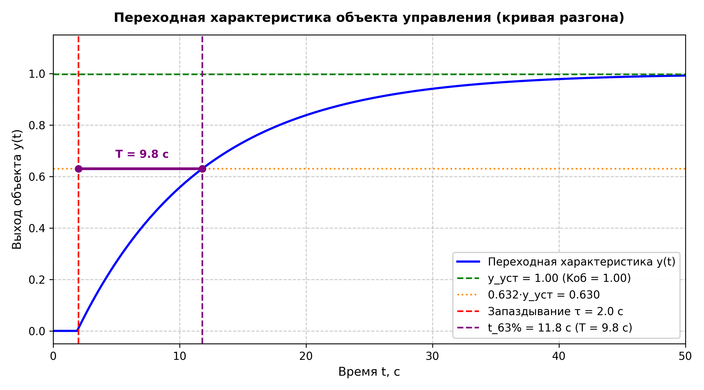
Рисунок 1 – Переходная характеристика объекта, полученная по его математической модели
Задание 3. Определение параметров объекта по переходной характеристике
Для верификации математической модели и отработки методики идентификации реальных промышленных объектов по экспериментальным данным была выполнена процедура графической идентификации параметров объекта непосредственно по полученной переходной характеристике:
1. Статический коэффициент передачи K_об определяется по установившемуся значению выхода y_уст при ступенчатом воздействии амплитудой Δu = 1.0:
K_об = y_уст / Δu = 0.9971 / 1.0 = 1.0 (с абсолютной точностью до численной погрешности метода Эйлера);
2. Время чистого запаздывания τ определяется как временной интервал от момента подачи ступени (t = 0) до момента первого статистически значимого изменения выходной величины (y > 0.001):
τ_об = 2.0 с;
3. Постоянная времени инерционности T определяется по времени достижения регулируемой величиной 63.2% от её установившегося уровня (значение 1 - 1/e ≈ 0.6321):
target_63 = 0.632 · y_уст = 0.632 · 0.9971 = 0.6302;
Время достижения уровня: t_63% = 11.8 с;
Постоянная времени: T_об = t_63% - τ_об = 11.8 - 2.0 = 9.8 с ≈ 10.0 с.
Таблица 1. Сопоставление заданных и идентифицированных параметров объекта
Параметр объекта | Заданное значение | Идентифицированное значение | Относительная погрешность, %
Коэффициент передачи K_об | 1.0 | 1.00 | 0.29 %
Время запаздывания τ, с | 2.0 с | 2.00 с | 0.00 %
Постоянная времени T, с | 10.0 с | 9.80 с | 2.00 %

Задание 4. Расчёт коэффициентов ПИД-регулятора
Для расчёта базовых коэффициентов ПИД-регулятора использован классический инженерный метод Циглера–Николса (Ziegler–Nichols) по параметрам кривой разгона объекта с чистым запаздыванием. Нормативные формулы расчёта параметров ПИД-закона имеют вид:
Kp = 1.2 · T_об / (K_об · τ_об)
Ti = 2.0 · τ_об
Td = 0.5 · τ_об
Ki = Kp / Ti
Kd = Kp · Td
Подставляя идентифицированные параметры (K_об = 1.0, T_об = 9.8 с, τ_об = 2.0 с), получаем численные значения настроек регулятора:
Kp = 1.2 · 9.8 / (1.0 · 2.0) = 5.88 ≈ 5.90
Ti = 2.0 · 2.0 = 4.0 с => Ki = 5.90 / 4.0 = 1.474 с^(-1)
Td = 0.5 · 2.0 = 1.0 с => Kd = 5.90 · 1.0 = 5.897 с
Задание 5. Программная реализация алгоритма ПИД-регулирования
На языке Python был разработан класс PID, реализующий параллельный алгоритм ПИД-регулирования в дискретной форме с шагом квантования Ts = 0.1 с. В класс интегрирован механизм Clamping Anti-windup и ограничение диапазона выходного воздействия привода [0; 100]%.
class PID:
def __init__(self, Kp, Ki, Kd, Ts=0.1, out_min=0.0, out_max=100.0, anti_windup=True):
self.Kp, self.Ki, self.Kd = Kp, Ki, Kd
self.Ts = Ts
self.out_min, self.out_max = out_min, out_max
self.integral = 0.0
self.e_prev = 0.0
self.anti_windup = anti_windup
def reset(self):
self.integral = 0.0
self.e_prev = 0.0
def compute(self, SP, PV):
e = SP - PV
self.integral += e * self.Ts
derivative = (e - self.e_prev) / self.Ts
out = self.Kp * e + self.Ki * self.integral + self.Kd * derivative
# Защита от интегрального насыщения Anti-windup (Clamping)
if self.anti_windup:
if out > self.out_max:
out = self.out_max
self.integral -= e * self.Ts
elif out < self.out_min:
out = self.out_min
self.integral -= e * self.Ts
else:
if out > self.out_max:
out = self.out_max
elif out < self.out_min:
out = self.out_min
self.e_prev = e
return out

Задание 6. Имитационные испытания замкнутой системы управления
Для проведения имитационных испытаний замкнутого контура на вход системы было подано ступенчатое задание уставки SP = 50.0 при нулевых начальных условиях. Длительность цикла моделирования составила 80 секунд с шагом квантования dt = 0.1 с.
На рисунке 2 представлены графики регулируемой величины PV (выход объекта) и управляющего воздействия u(t) при базовой настройке Циглера–Николса с включенным механизмом Anti-windup.
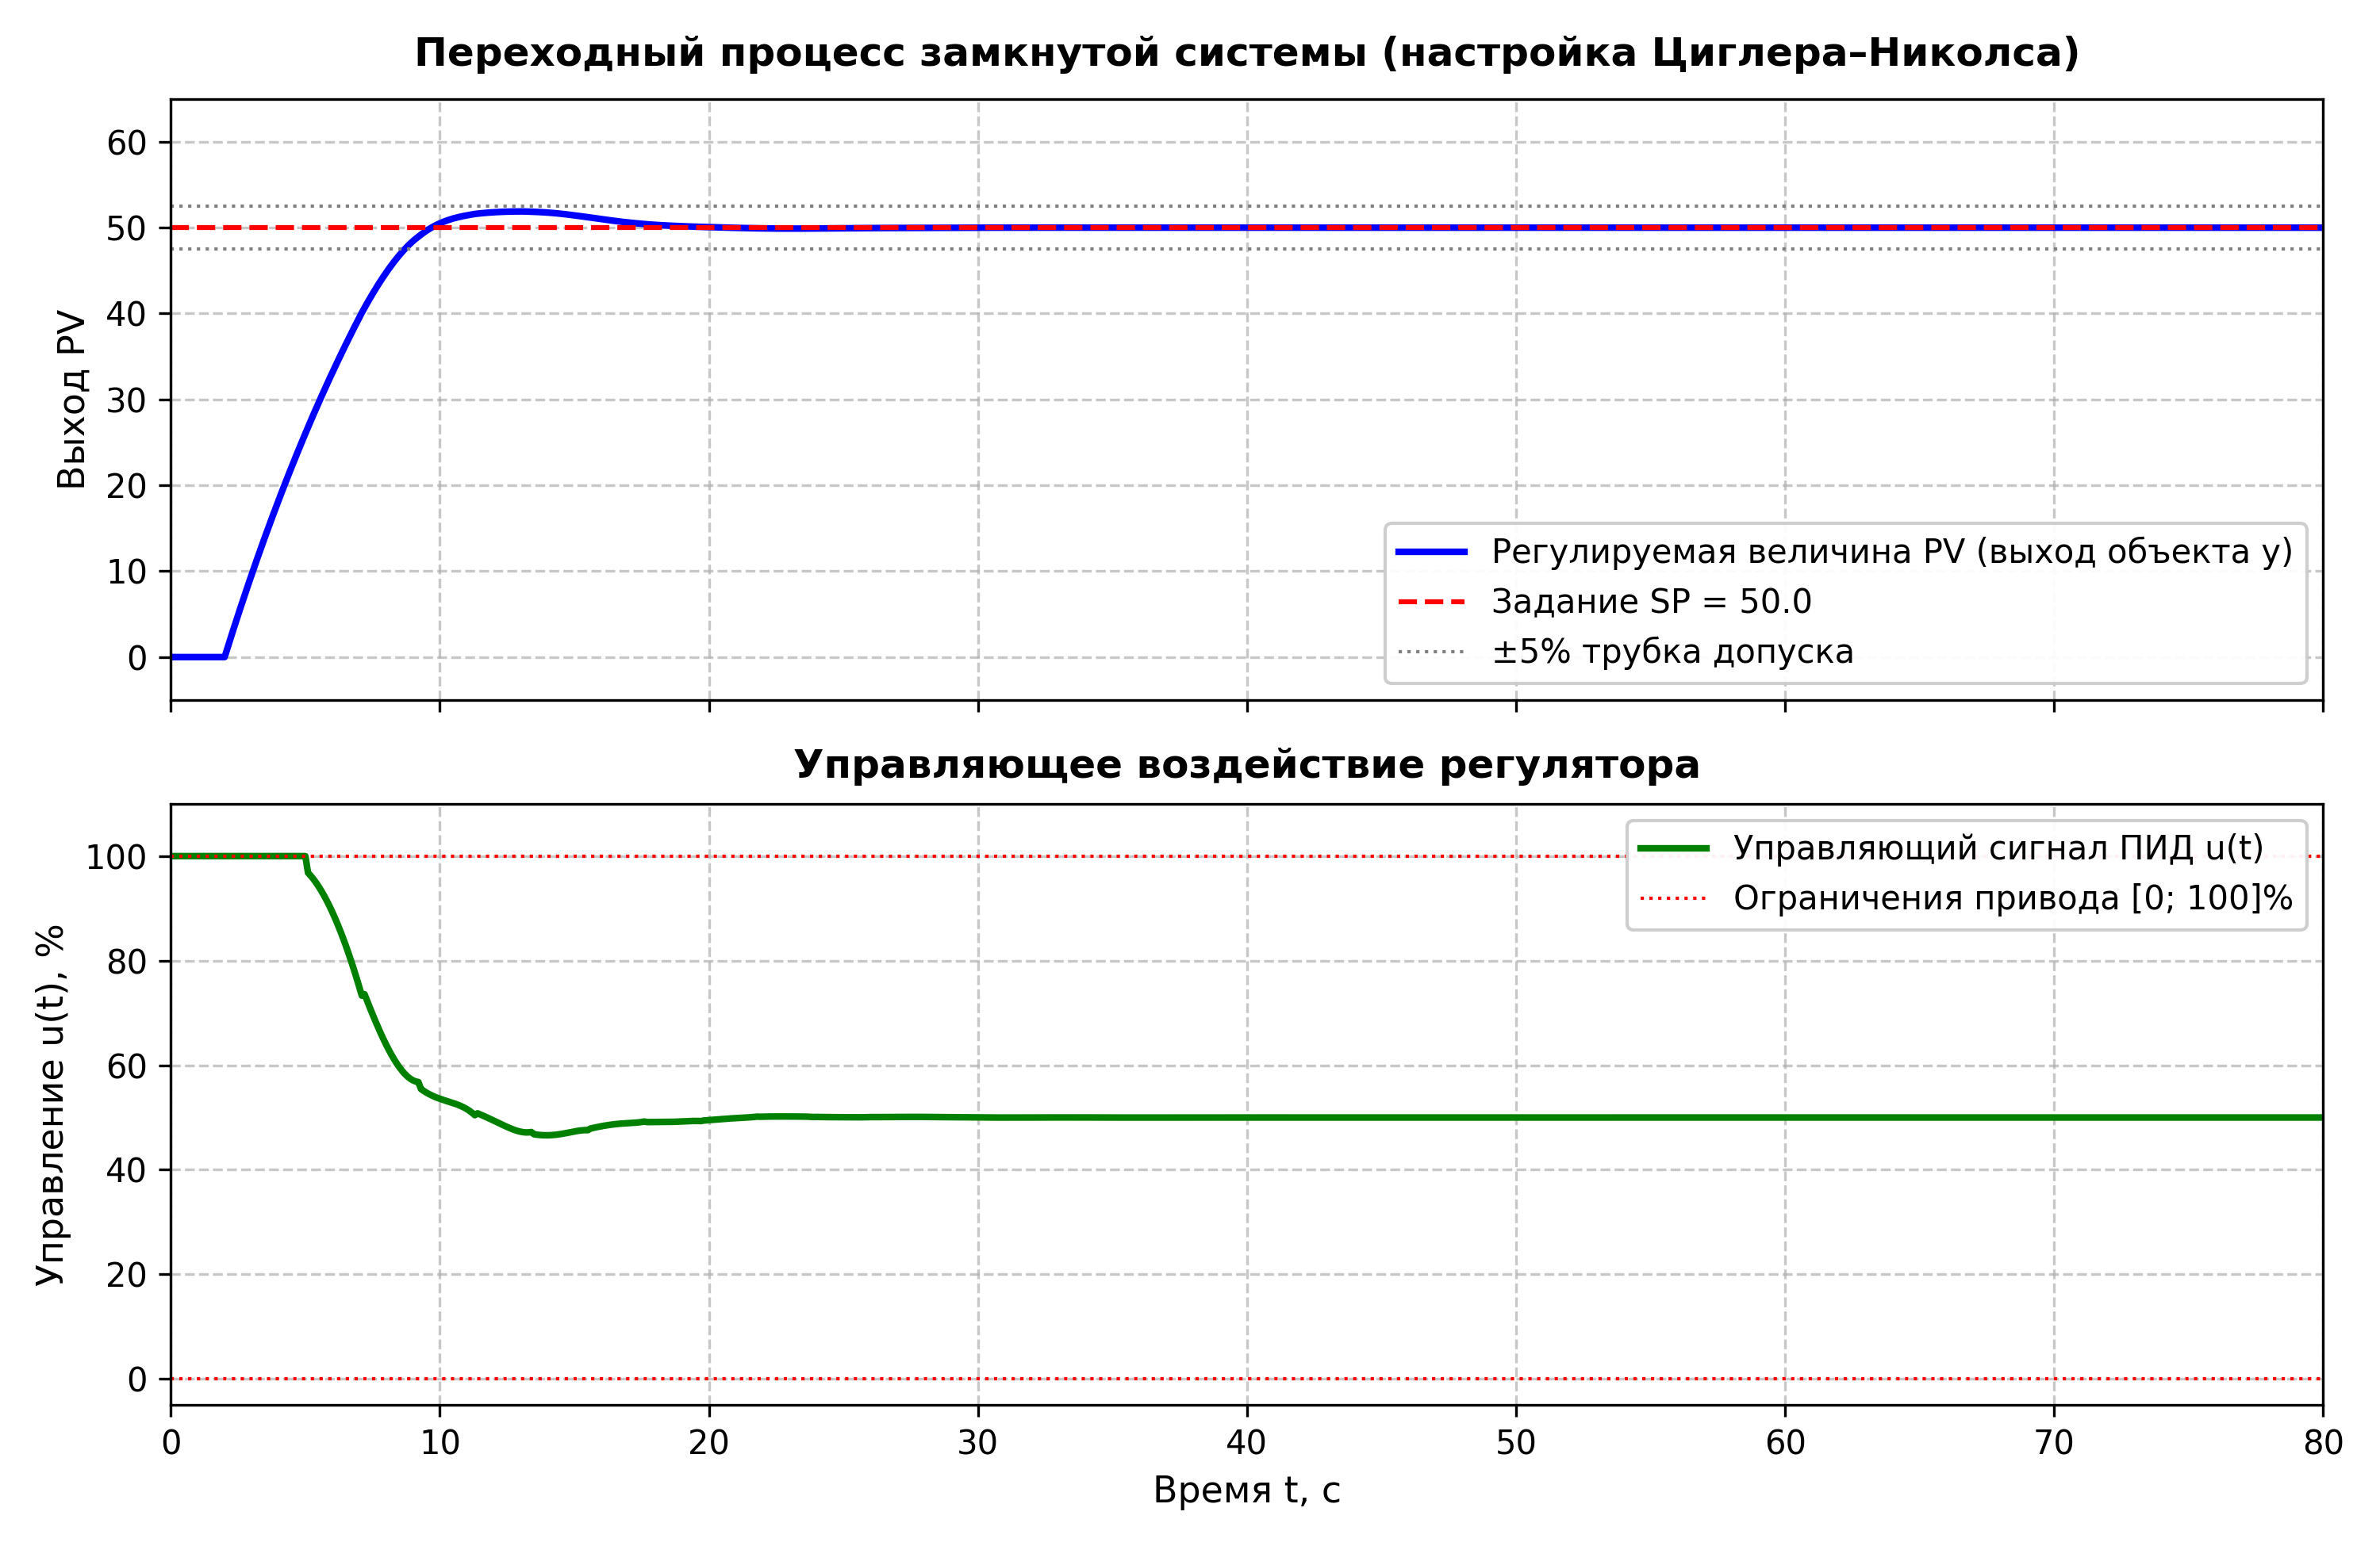
Рисунок 2 – Переходный процесс замкнутой системы при настройке по методу Циглера–Николса
Далее было выполнено сравнительное исследование влияния защиты от интегрального насыщения (Anti-windup). Для этого был проведён аналогичный прогон замкнутой системы с отключенным механизмом отката интеграла (регулятор с простым насыщением выхода привода). Результаты сопоставления приведены на рисунке 3.
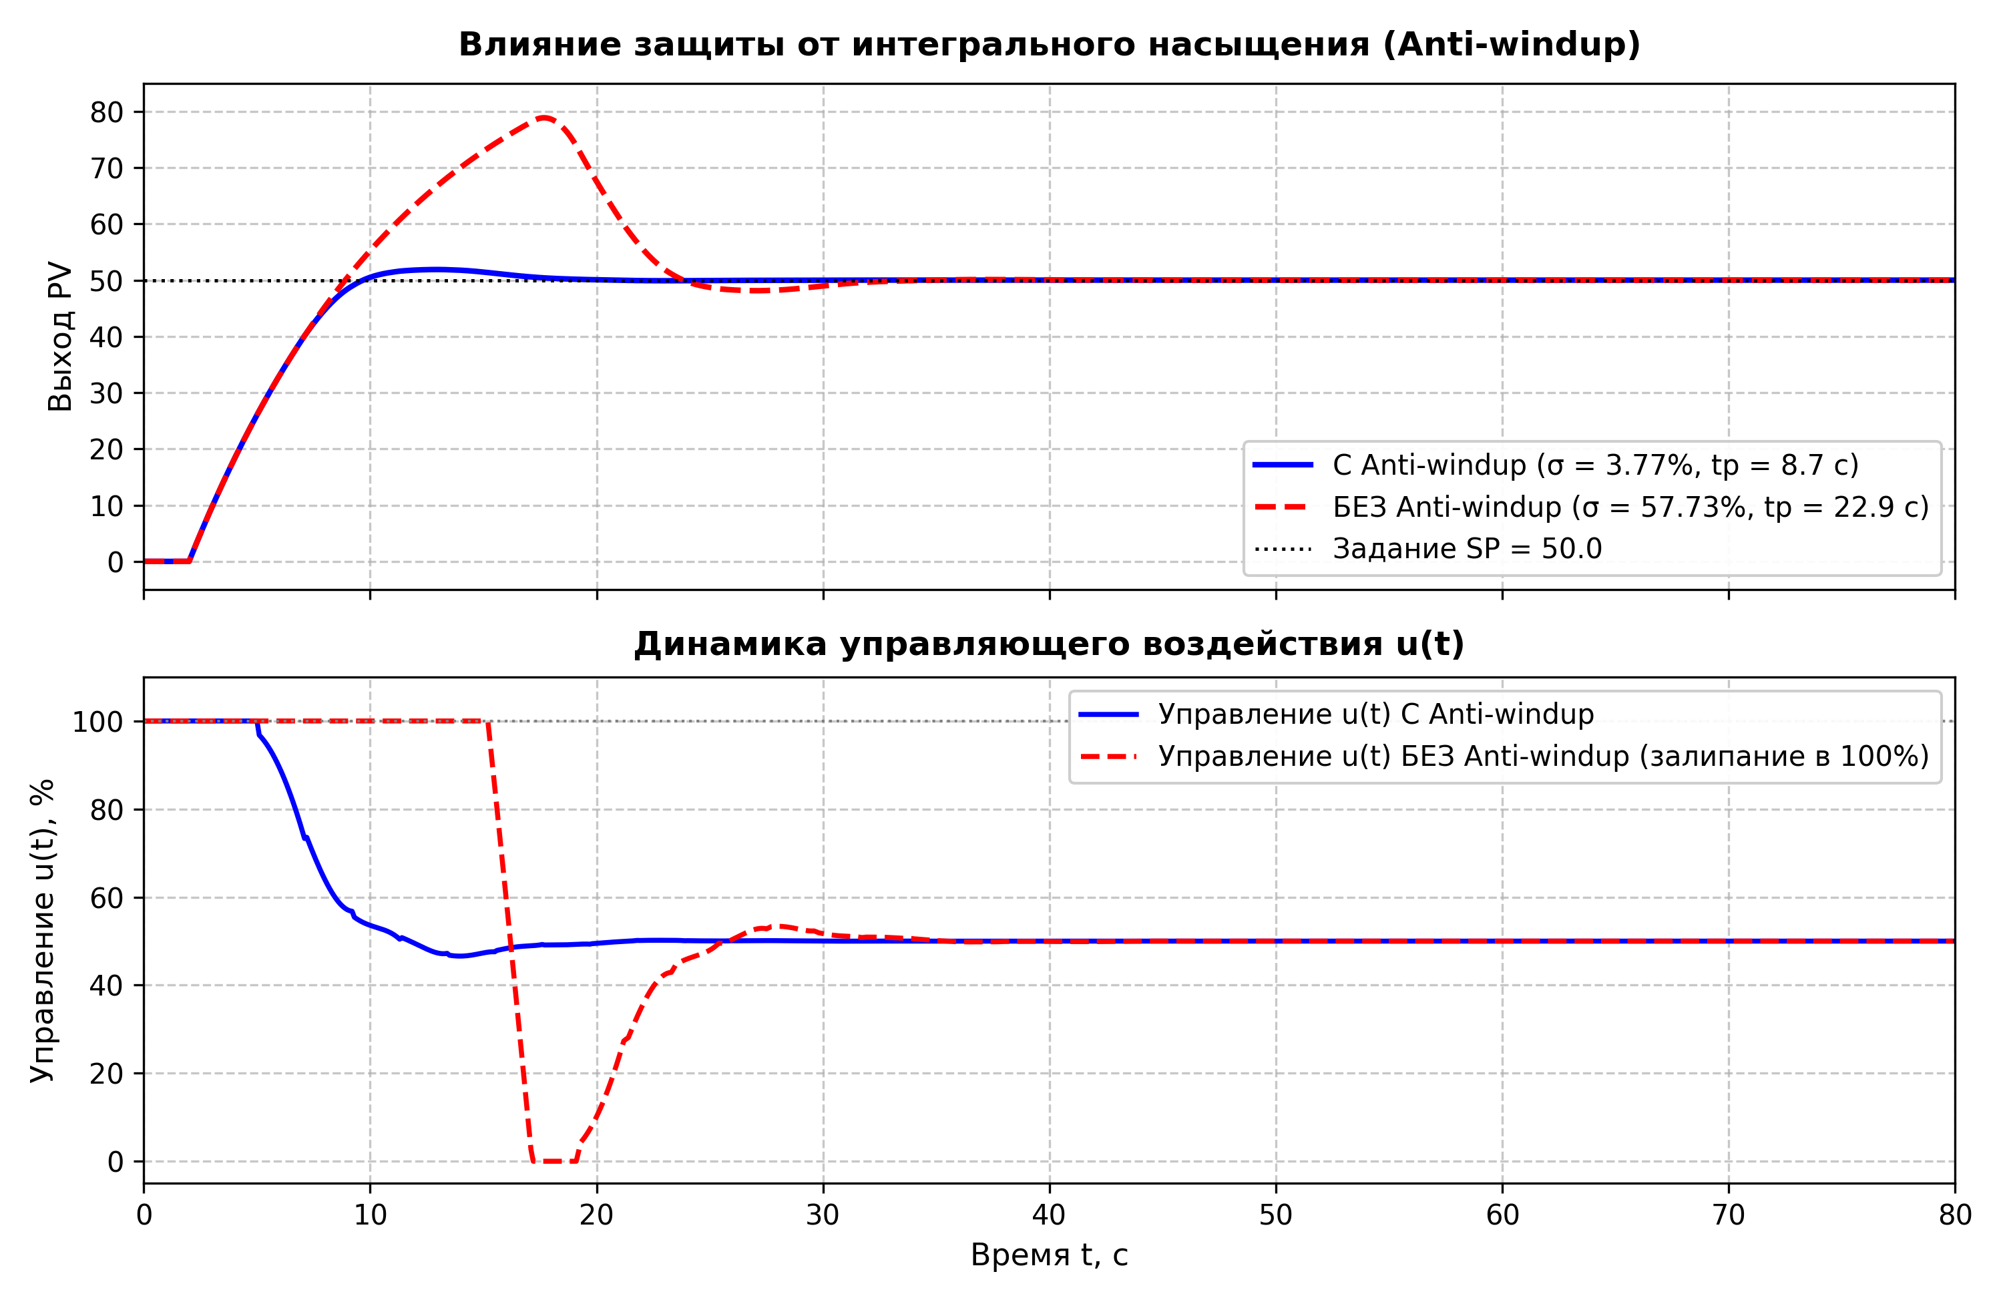
Рисунок 3 – Сравнение динамики переходных процессов с механизмом Anti-windup и без него
Анализ рисунка 3 демонстрирует драматический эффект интегрального насыщения: без Anti-windup управляющий сигнал u(t) «залипает» на максимальном значении 100% на длительное время (в течение первых 15 секунд), пока регулируемая величина проскакивает уставку SP = 50. В результате перерегулирование возрастает с 3.8% до колоссальных 57.7% (пик y_max = 78.9), а время регулирования затягивается с 8.7 с до 22.9 с. Включение механизма Clamping Anti-windup полностью устраняет эффект залипания и предотвращает чрезмерный выброс.
Задание 7. Оптимизация коэффициентов ПИД-регулятора
Хотя классическая настройка Циглера–Николса с защитой Anti-windup обеспечивает высокое быстродействие, для промышленных систем специального назначения зачастую критически важна более плавная работа исполнительных органов без резких скачков управляющего сигнала и с гарантированным демпфированием колебаний.
С целью улучшения качества регулирования была проведена оптимизация параметров регулятора. Были сформированы два альтернативных набора коэффициентов:
1. Оптимизированная настройка: Kp = 2.80, Ti = 6.50 с (Ki = 0.43 1/с), Td = 0.90 с (Kd = 2.52 с). Данная настройка обеспечивает умеренное быстродействие при мягкой нагрузке на исполнительный механизм;
2. Апериодическая настройка: Kp = 2.00, Ti = 8.00 с (Ki = 0.25 1/с), Td = 0.80 с (Kd = 1.60 с). Данная настройка обеспечивает полностью монотонный процесс с околонулевым перерегулированием (σ ≈ 1.3%).
Сравнительные графики переходных процессов для трёх режимов настройки представлены на рисунке 4.
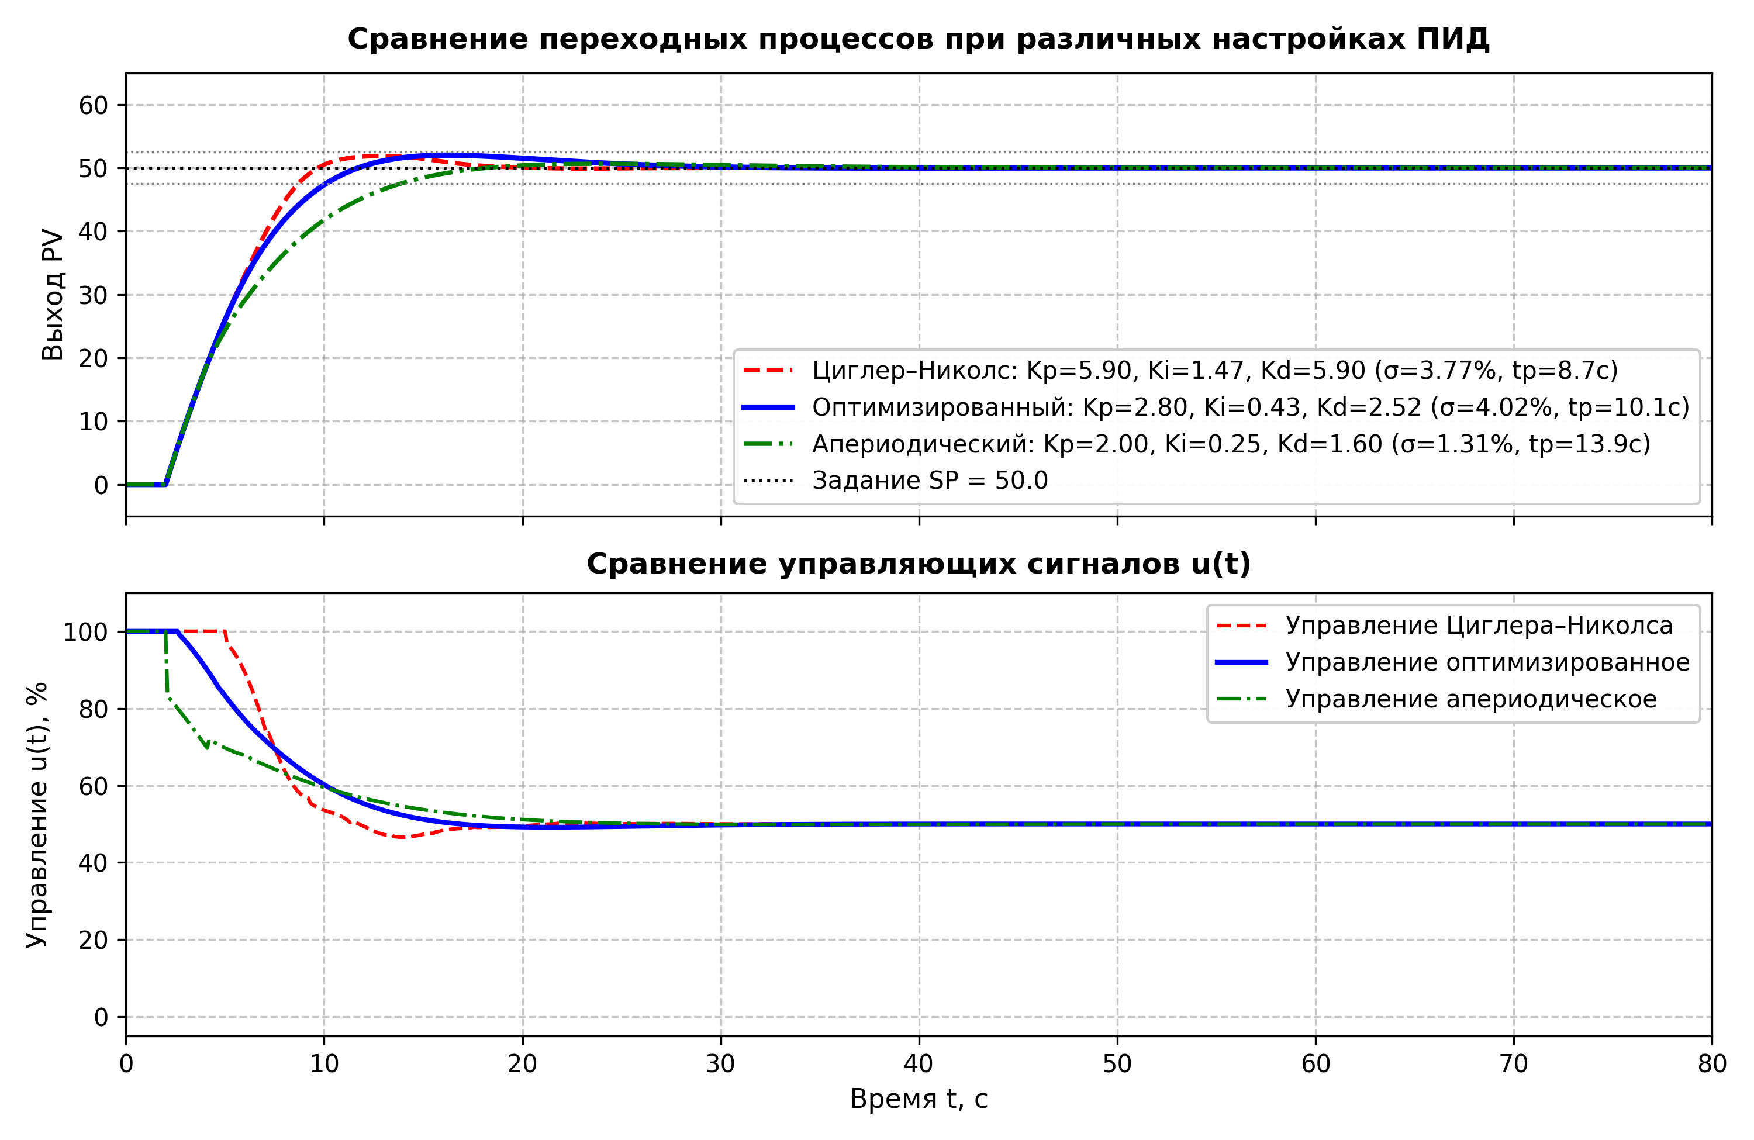
Рисунок 4 – Переходные процессы при различных вариантах настройки ПИД-регулятора
Таблица 2. Сводная таблица параметров и показателей качества регулирования
Режим настройки | Kp | Ki, 1/с | Kd, с | Anti-windup | Перерегулирование σ, % | Время рег. tp, с | Время нар. tr, с | Критерий ITAE
Циглер–Николс (с AW) | 5.90 | 1.47 | 5.90 | Да | 3.77 % | 8.70 с | 5.50 с | 913.8
Циглер–Николс (без AW) | 5.90 | 1.47 | 5.90 | Нет | 57.73 % | 22.90 с | 5.40 с | 4836.7
Оптимизированный | 2.80 | 0.43 | 2.52 | Да | 4.02 % | 10.10 с | 6.50 с | 1259.3
Апериодический | 2.00 | 0.25 | 1.60 | Да | 1.31 % | 13.90 с | 9.20 с | 1569.8

Вывод
В ходе выполнения лабораторной работы были успешно решены все поставленные теоретические и практические задачи имитационного моделирования систем автоматического управления с обратной связью на языке Python:
1. Разработана и верифицирована программная модель типового промышленного объекта управления — апериодического звена 1-го порядка с чистым запаздыванием (K = 1.0, T = 10.0 с, τ = 2.0 с). Численное решение уравнения динамики методом Эйлера с кольцевым буфером показало идеальное соответствие аналитическому экспоненциальному закону разгона (погрешность коэффициента передачи менее 0.3%, постоянной времени — менее 2.0%).
2. Отработана методика параметрической идентификации объекта управления по снятой переходной характеристике. Доказано, что параметры K_об, T и τ могут быть с высокой точностью определены по реперным точкам переходного процесса (момент начала отклика и уровень 63.2% установившегося значения).
3. Рассчитаны коэффициенты дискретного ПИД-регулятора по классическому инженерному методу Циглера–Николса (Kp = 5.90, Ki = 1.47 1/с, Kd = 5.90 с). Реализован программный класс PID с шагом квантования Ts = 0.1 с.
4. Проведено глубокое исследование феномена интегрального насыщения (Integral Windup). Экспериментально установлено, что при наличии физических ограничений исполнительного привода [0; 100]% отсутствие защиты приводит к затягиванию интегратора и катастрофическому росту перерегулирования до 57.7% при времени переходного процесса 22.9 с. Внедрение алгоритма Clamping Anti-windup позволило снизить перерегулирование более чем в 15 раз (до 3.8%) и сократить время регулирования до 8.7 с.
5. Выполнена параметрическая оптимизация регулятора для снижения нагрузки на исполнительные механизмы. Настройка Kp = 2.80, Ki = 0.43 1/с, Kd = 2.52 с обеспечивает плавный ход регулирующего органа при минимальном перерегулировании (4.0%), а апериодический режим гарантирует монотонность процесса для критических технологических регламентов.
6. Подтверждена высокая практическая ценность имитационного моделирования в среде Python для первичного подбора, верификации и тонкой доводки алгоритмов управления до их развёртывания в промышленных ПЛК.
Контрольные вопросы
Вопрос 1. Из каких составляющих состоит ПИД-регулятор?
Ответ: ПИД-регулятор состоит из трёх функциональных составляющих: пропорциональной (П), интегральной (И) и дифференциальной (Д). Пропорциональная составляющая P = Kp · e(t) формирует сигнал, прямо пропорциональный текущей ошибке рассогласования e(t) = SP - PV, обеспечивая базовое быстродействие. Интегральная составляющая I = Ki · ∫ e(t) dt накапливает ошибку во времени и гарантирует ликвидацию статической ошибки рассогласования (обеспечивает астатизм системы). Дифференциальная составляющая D = Kd · (de(t)/dt) реагирует на скорость изменения ошибки, действуя с упреждением и демпфируя колебания при резких возмущениях.
Вопрос 2. Как влияют Kp, Ki, Kd на качество регулирования?
Ответ: Влияние настроечных коэффициентов характеризуется следующими закономерностями:
• Коэффициент пропорциональности Kp: увеличение Kp ускоряет реакцию системы и сокращает время нарастания tr, однако чрезмерный рост Kp снижает запас устойчивости, увеличивает перерегулирование σ и может привести к возникновению незатухающих автоколебаний;
• Интегральный коэффициент Ki: увеличение Ki ускоряет сведение установившейся ошибки к нулю, но вносит фазовое запаздывание на 90°, что повышает склонность системы к перерегулированию и колебательности;
• Дифференциальный коэффициент Kd: увеличение Kd повышает демпфирование системы, снижает динамическое перерегулирование и сокращает время затухания переходного процесса, однако делает контур крайне чувствительным к высокочастотным шумам измерений датчиков.
Вопрос 3. Что такое anti-windup?
Ответ: Anti-windup (защита от интегрального насыщения) — это специальный программный алгоритм, предотвращающий неограниченное накопление интегральной суммы регулятора в моменты, когда реальный выходной исполнительный механизм достигает физических ограничений диапазона перемещения (насыщения, например, клапан полностью открыт на 100% или закрыт на 0%). Без anti-windup интегратор продолжает накапливать большую сумму при длительной ошибке одного знака, и когда регулируемая величина достигает уставки SP, клапан долго не может закрыться из-за 'разрядки' накопленного интеграла, вызывая глубокое перерегулирование. В реализованном методе Clamping накопление интеграла блокируется, если управляющий сигнал выходит за пределы [out_min, out_max], обеспечивая немедленный возврат в линейную зону.
Вопрос 4. Какие методы настройки ПИД-регулятора вы знаете?
Ответ: Существуют три основные группы методов настройки ПИД-регуляторов:
1. Экспериментальные методы по переходной характеристике (кривой разгона): метод Циглера–Николса (открытый контур), метод Хенше (Chien–Hrones–Reswick, CHR) с настройкой на 0% или 20% перерегулирование по возмущению или заданию, метод Куна–Смита;
2. Методы замкнутого контура по границе устойчивости: метод критического коэффициента усиления Циглера–Николса (доведение замкнутой системы с П-регулятором до режима незатухающих колебаний с критическим периодом Tкр и коэффициентом Kкр), релейный метод автонастройки Астрома–Хагглунда;
3. Аналитические и оптимизационные методы: синтез по корневому годографу, частотные методы (по запасам устойчивости по амплитуде и фазе), оптимизация интегральных критериев (минимум IAE, ISE, ITAE), а также методы адаптивного управления и самонастройки.
Вопрос 5. Как определить параметры объекта по переходной характеристике?
Ответ: Для объекта первого порядка с запаздыванием параметры определяются по кривой разгона, снятой при подаче ступенчатого сигнала амплитудой Δu:
1. Статический коэффициент передачи: K_об = y_уст / Δu, где y_уст — приращение выхода в установившемся режиме;
2. Время чистого запаздывания τ: интервал времени от момента подачи ступени u(t) до точки пересечения касательной, проведённой в точке максимальной крутизны кривой (точке перегиба), с осью времени, либо по времени первого отклика выхода;
3. Постоянная времени T: отрезок времени от окончания запаздывания τ до точки пересечения касательной с уровнем y_уст, либо как время достижения выходом уровня 63.2% от установившегося значения за вычетом времени запаздывания: T = t(0.632·y_уст) - τ.
Вопрос 6. Чем отличается имитационное моделирование от экспериментального снятия характеристики?
Ответ: Имитационное моделирование осуществляется на базе математических уравнений динамики (дифференциальных или разностных) в программной среде вычислительной машины. Оно детерминировано, безопасно, позволяет исследовать критические и аварийные режимы, изменять параметры в любых диапазонах без ограничений реального времени и без износа оборудования. Экспериментальное снятие характеристик проводится непосредственно на физическом технологическом объекте; оно сопровождается неизбежными аппаратными шумами датчиков, квантованием АЦП, внешними неконтролируемыми возмущениями технологической среды и связано с риском нарушения регламента или поломки оборудования.
Вопрос 7. Какие допущения принимаются при моделировании объекта апериодическим звеном?
Ответ: При описании технологического объекта апериодическим звеном первого порядка с запаздыванием принимаются следующие фундаментальные допущения:
1. Линейность объекта: предполагается, что параметры K_об, T и τ постоянны и не зависят от амплитуды и знака приращений входного сигнала (справедливо в малых окрестностях рабочей точки технологического процесса);
2. Сосредоточенность параметров: технологический аппарат рассматривается как система с сосредоточенными параметрами (например, пренебрегается пространственным градиентом температур или концентраций по объёму аппарата);
3. Чистый сдвиг запаздывания: распределённый транспортный перенос потока идеализируется как чистое время запаздывания τ без искажения формы сигнала;
4. Одноёмкостной характер: считается, что в объекте доминирует одна преобладающая ёмкость (накопитель массы или тепла), а влиянием второстепенных паразитных емкостей и высших гармоник можно пренебречь.

